Tytuł referatu
Jan Kowalski¹, Aleksander Nowak²
¹ Uniwersytet Warszawski, Warszawa
² Politechnika Gdańska, Gdańsk
E-mail: (adres email głównego autora do korespondencji)
Streszczenie. Tekst streszczenia.
Słowa kluczowe: pięć słów kluczowych po przecinku
- Tytuł rozdziału (poziom 1)
Pierwszy akapit pod tytułem nie ma wcięcia. (styl: Bodytext style).
Kolejne akapity mają wcięcie (styl: BodytextIndented style).
- Kolejny rozdział (poziom 1)
Pierwszy akapit pod tytułem nie ma wcięcia. (styl: Bodytext style).
Kolejne akapity mają wcięcie (styl: BodytextIndented style).
  - Tytuł podrozdziału (poziom 2)
Pierwszy akapit pod tytułem nie ma wcięcia. (styl: Bodytext style).
Kolejne akapity mają wcięcie (styl: BodytextIndented style).
    - Tytuł podrozdziału
Pierwszy akapit pod tytułem nie ma wcięcia. (styl: Bodytext style).
Kolejne akapity mają wcięcie (styl: BodytextIndented style).
- Tabele i rysunki
Tabele i rysunki powinny być umieszczone w tekście blisko miejsca, w którym zostały przywołane po raz pierwszy. Tabele i rysunki powinny być numerowane. Wyrównanie do środka wraz podpisem.
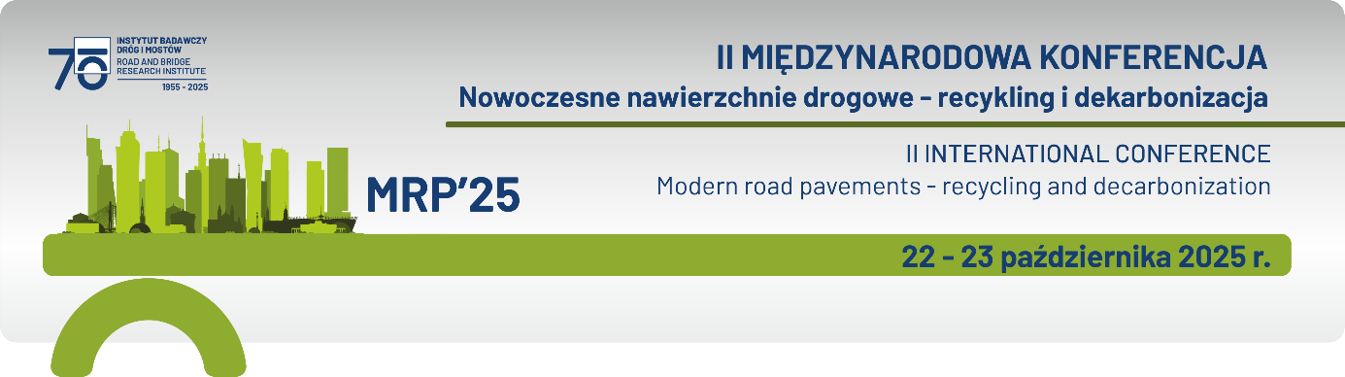
Rys. 1. Przykładowy podpis

- Listy punktowane
Proszę użyć następujących punktorów:
- linia 1, (styl: Bulleted)
- linia 2.
Bibliografia (numeracja wg kolejności występowania w tekście)
- Kukiełka J., Bańkowski W., 2019. The experimental study of mineral-cement-emulsion mixtures with rubber powder addition. Construction and Building Materials, 226, 759–766. https://doi.org/10.1016/j.conbuildmat.2019.07.276
- Szydło A., Mackiewicz P., Skotnicki Ł., Kuźniewski J., 2019. Ocena wpływu innowacyjnego środka wiążącego na właściwości fizyczne, mechaniczne i reologiczne recyklowanej podbudowy wykonanej z mieszanki mineralno-spoiwowej z emulsją asfaltową. Raport nr 3/2/PWr/2019. Program „Nowoczesne technologie materiałowe” TECHMATSTRATEG.
- Dołżycki B., Jaczewski M., Szydłowski C., Bańkowski W., Gajewski M. D.: Analysis of selected mechanical properties of mineral-cement-emulsion mixtures (MCE). Roads and Bridges - Drogi i Mosty, 22, 1, 2023, 41-61, http://dx.doi.org/10.7409/rabdim.023.003
Uwaga:
Autorzy referatów zakwalifikowanych do publikacji w kwartalniku „Roads and Bridges -Drogi i Mosty” będą proszeni o dostosowanie referatu do wymagań redakcyjnych tego czasopisma (https://www.rabdim.pl/index.php/rb).

